Сеть общежитий ОРИОН 777
Предлагаем размещение в сети общежитий 5 звезд!!!
МО Люберецкий район пос. Красково, платформа Коренево

Общежитие КОМФОРТ: 330 мест www.cohotel.ru

ул. Карла Маркса, дом 117 Е

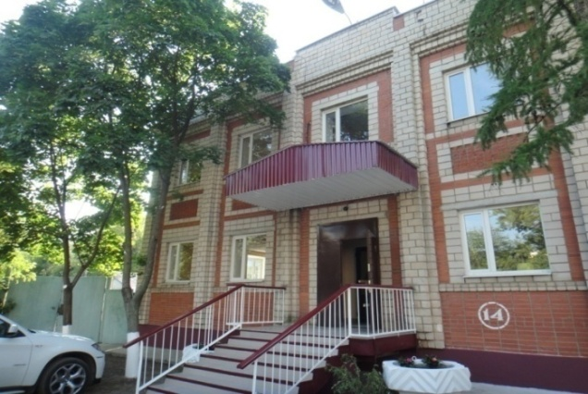  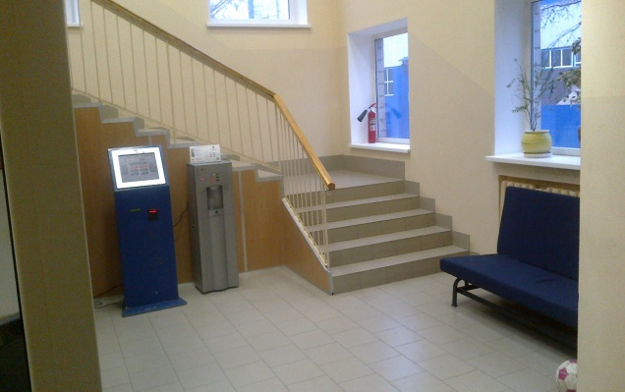  Общежитие ЛИНЕЙКА: 450 мест Егорьевское шоссе, дом 8  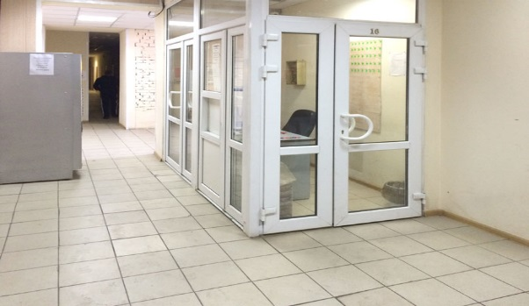 | - Стоимость от 160 до 250 рублей.  - Общежития после ремонта  - Временная Регистрация  - Количество мест в комнатах от 2 до 12  - В комнатах хорошая мебель, холодильники, ТV.  - Отдельные номера для женщин  - Прачечная, гладильная комната  - Душевые на этажах  - Интернет, камера хранения  - Кухня.  - Сушилка.  - Система очистки и нагрева питьевой воды  - Парковка под наблюдением  - Терминалы оплаты  - Спутниковое телевидение  - Wi Fi бесплатный и безлимитный  - Шаговая доступность до жд.станции и магазинов  - Оборудованные зоны отдыха  - Круглосуточная охрана и видеонаблюдение  - Рядом сосновый бор, два озера с пляжами и рыбалкой  Контакты:  Менеджер по работе с клиентами:  Вячеслав +7 967 023 00 93  Управляющий:  Виталий Сергеевич +7 967 023 00 46  рoznyk07v@gmail.com  Директор:  Вадим Викторович +7 929 520 71 32  cohotel@mail. ru

Добро пожаловать!
Схема проезда

Добраться до нас можно:
На электричке
От метро Выхино до платформы Коренево 12 минут.
От Казанского вокзала до платформы Коренево 38 минут.
От платформы Коренево 5 минут пешком.
На маршрутном такси:
М 346 идет от остановки ВНИИСТРОМ (100 метров до общежития) до метро Выхино.
М 546 идет от станции Коренево мимо нас до метро Рязанский проспект (водители этого маршрута проживают в нашем общежитии).
Интервал движения между маршрутками 10-15 минут. Время в пути от 15 до 40 минут. Старт с Коренево 6.00 и до 22.00
3.На личном автотранспорте:
От МКАД 12 километров.

